14.1(štvrtok)EVOV
Ohňostroj farieb

Ohňostroj milujú na oblohe všetky deti. Tento rok si ho väčšina z nich na oblohe neužije, ako sme zvyknutí. Priniesť si ho ale môžeme v inej forme domov.
V decembri medzi sviatkami trávime viac času s deťmi doma. Okrem pozerania rozprávok si môžeme pripraviť spoločné tvorenie, napríklad o prichádzajúcom Silvestri. Veľa rokov sa Silvester, koniec starého roka a začiatok nového, slávil ohňostrojom. Mnohí si bez ohňostroja tento večer ani nevedia predstaviť. Iní bijú na poplach. Upozorňujú na veľký hluk, buchot, svetlá. Zvieratá sa hluku a svetiel boja. Sú pre nich životu nebezpečné. V poriadku nie je ani veľký odpad, ktorý po petardách a oslavách zostáva.
Je to pre nás teda príležitosť porozprávať sa s deťmi. Povedať si, odkiaľ ohňostroj pochádza, čo sa nám ľuďom na ňom páči. Uvedomenie si, že čo je zábavné pre nás, nemusí byť zábavné aj pre druhých. Ako inak môžeme osláviť Silvester. Prskavky, malé svetielka. Vyrobiť si spolu svietnik alebo domácu sviečku.

História ohňostroja
Prvé tzv. ohňostroje vznikli v Číne. Boli to bambusové palice, ktoré ľudia hádzali do ohňa. Vzduch, prirodzený v dutých bambusoch, pod vplyvom veľkého tepla praskal a vybuchoval. Číňania verili, že takto odháňajú zlých duchov. Neskôr , v 7. storočí, prišli na to, že keď naplnia vnútro dutej bambusovej palice výbušnými plynmi (čierny prach), palica začne ešte viac vybuchovať. Neskôr sa výbušnými plynmi začali plniť papierové rolky. Do Európy sa ohňostroj dostal v 13. storočí a panovníci ho používali v rámci svojich osláv. V USA sa udomácnil s oslavami dňa nezávislosti. V Británii majú ohňostroje historický význam a tým je sviatok „Bonfire Night“, 5. novembra. V roku 1605, na oslavu, že kráľ Jakub I. prežil atentát, ľudia každoročne zapaľovali ohne. Neskôr sa udomácnili ohňostroje.

Tvoríme ohňostroj
- z toaletnej rolky
Pri tomto type tvorenia použijeme rolku toaletného papiera. Jednu časť rolky dopoly nastriháme na tenké prúžky. Pomaľujeme ich rôznymi farbami a prúžky odtláčame na papier. Treba silno pritlačiť na papier, môžeme aj pootáčať rolku. Dosiahneme tak čo najfarebnejší efekt. Takto môžeme na papieri spraviť viacero ohňostrojov. Na prúžky môžeme stále nanášať novú farbu a znova odtláčať. Prípadne môžeme použiť aj viacero roliek, každú si nafarbiť inak.
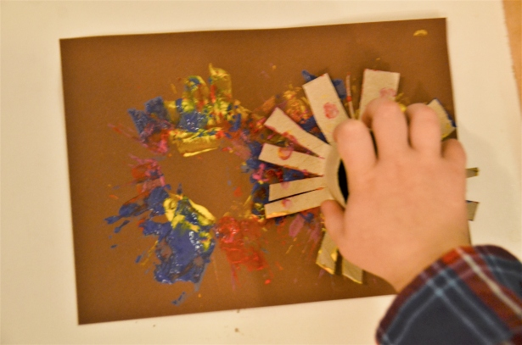

- z farebných papierov
Táto aktivita je nenáročná a vhodná aj pre menšie deti. Tým farebné papiere nastriháme na prúžky my. Je to individuálne. Na prúžky nanášame lepidlo a lepíme ich krížom cez seba na papier.
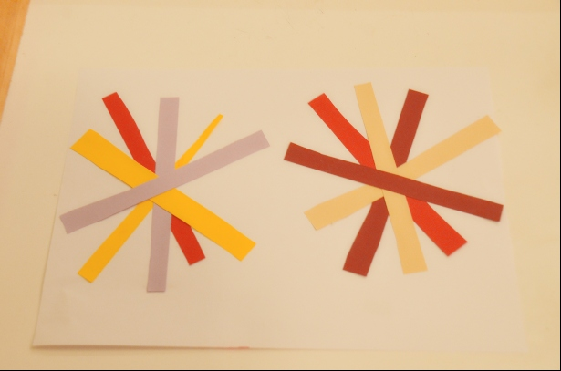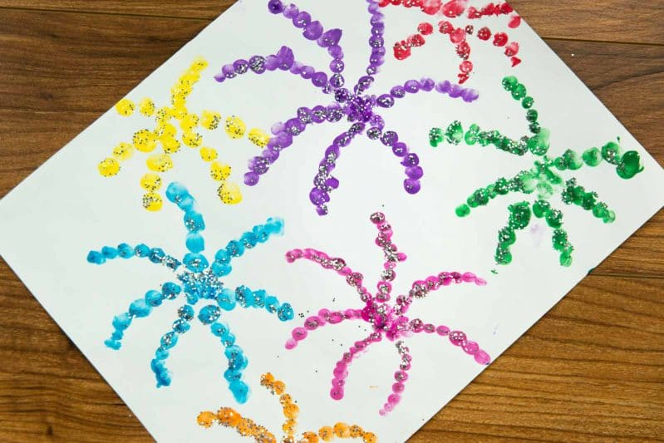
Nastrihané prúžky môžeme deťom vložiť aj trvale do poličky a nechať na deťoch, čo si z nich budú vyrábať. Domy, okná, stromy, atď.
- prstovými farbami
Na papier nakreslíme deťom ohňostroj. Prúžky vedúce cez seba. Môžeme vyzvať deti, aby si samy nakreslili ohňostroj, ako si ho ony predstavujú. Potom ho vyzdobiť prstovými farbami. Nanášať a odtláčať bodky, ťahať špičku prsta po papieri, či celý prst. Maľovanie prstami je pre deti výborné zapájanie hmatového vnímania.

